Нормандские каникулы

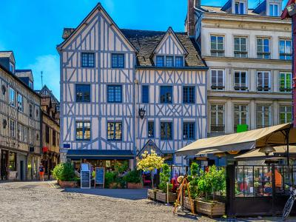
  Стоимость круиза: | от 159 223 руб
  Продолжительность: | 8 дней / 7 ночей
  Судно: | A-ROSA VIVA
  Даты заезда:
  Параметры круиза: | Питание и напитки по системе "все включено"

Цена круиза на 1 человека

Каюта S (внешняя каюта с двумя кроватями на 1-й палубе) | 159 223 руб
Каюта A (внешняя каюта с двумя кроватями на 1-й палубе) | 177 430 руб
Каюта C (внешняя каюта с двумя кроватями и французским балконом на 2-й палубе) | 213 845 руб
Каюта D (внешняя каюта с двумя кроватями и французским балконом на 3-й палубе) | 232 052 руб

Особенности круиза

Наслаждайтесь путешествием по Роне на борту роскошной баржи A-ROSA VIVA с максимальным комфортом и полным пакетом услуг "Все включено Премиум".
Желаемый тип каюты? Вуаля! Сауна, фитнес-центр, бассейн? Всегда к вашим услугам! Новейшие кулинарные изыски? Бон аппетит! Привлекательные скидки на все массажные и косметические процедуры? Конечно! Плюс все трансферы и множество других преимуществ, которые всегда вызовут довольную улыбку на Вашем лице.

Программа круиза

День 1 Страна: Франция
Париж

Посадка на корабль. Отправление из Парижа в 19:00.
День 2 Страна: Франция
Руан

Прибытие в Руан в 15:00
В столице Нормандии быстро теряешь счет времени. К счастью, в Руане есть знаменитые шестисотлетние «Большие часы». Это одни из старейших в мире астрономических часов, у которых всего одна стрелка — часовая.
День 3 Страна: Франция
Руан

Стоянка в Руане до 20:00.
День 4 Страна: Франция
Кодбек-ан-Ко

00:30 - 22:00: стоянка в Кодбек-ан-Ко
Маленький городок Кодбек-ан-Ко расположен в одном из самых зеленых регионов Франции. Его знаменитые цветущие сады словно приглашают задержаться здесь подольше. Старинные здания в центре грода, такие как церковь Нотр-Дам или Дом тамплиеров, отражают средневековую историю Кодбека.
День 5 Страна: Франция
Лез-Андели / Вернон

08:00 - 12:00: стоянка в Лез-Андели
Приятный и спокойный городок Лез-Андели расположен в идиллическом месте на берегу Сены. Он известен своим замком Шато-Гайяр. Хотя в настоящее время это всего лишь огромные руины, легко представить, как Ричард Львиное Сердце наблюдал со стен замка за передвижениями врагов-французов в долине Сены.
Прибытие в Вернон в 15:00
Сегодняшний день станет одним из самых ярких моментов круиза по Сене. Ведь у Вас будет возможность посетить дом и сад Клода Моне в Живерни. Это настоящий магнит для ценителей искусства и культуры, а также для людей с романтическими наклонностями. Пышный сад выглядит как цветочный луг прямо с картины импрессиониста. Изюминкой поместья является очаровательный пруд с лилиями, изображенный на одной из самых ценных картин в мире. И Вы сможете полюбоваться им вблизи!
День 6 Страна: Франция
Вернон / Париж

Отправление из Вернона в 05:00
Прибытие в Париж в 18:00. Ночная стоянка в Париже.
День 7 Страна: Франция
Париж

Весь сегодняшний день мы проведем в Париже. Вы познакомитесь с захватывающим дух мегаполисом, известный на весь мир своими музеями, старинными церквями и неповторимой Эйфелевой башней. Город любви, романтики и шарма терпеливо ждал заключительного акта речного круиза и теперь приветствует Вас во всем своем великолепии. Вернувшись на борт с множеством впечатлений, Вы сможете приятно провести последний вечер круиза с бокалом изысканного французского вина.
День 8 Страна: Франция
Париж

Сход с корабля в порту Парижа. До новых встреч!

Описание круиза

Маршрут: Париж - Руан - Кодбек-ан-Ко - Лез-Андели - Вернон - Париж

В стоимость круиза входит

- Полный пансион Плюс (завтрак, обед и ужин «шведский стол», дополнительные закуски на борту, а также час чая и кофе)
- Высококачественные напитки во время обеда и ужина и в течение дня (чай, кофе, безалкогольные напитки, пиво, игристое вино, а также выбор вин, коктейли и лонг-дринки). Исключение составляют специалитеты, за которые взимается дополнительная плата, и шампанское
- Бесплатное пользование бортовыми удобствами, такими как сауна и фитнес-зал
- Трансфер между железнодорожным вокзалом или аэропортом и кораблем (условия предоставления услуги уточняются перед бронированием)
- Скидка 15% на СПА-процедуры
- Банные принадлежности и халат в каюте
- Развлечения на борту
- Портовые сборы

Дополнительно оплачивается

- Международный перелет до Парижа
- Дополнительные ночи и прочие услуги до/после круиза
- Экскурсии с англоговорящим гидом
- Услуги русскоговорящего переводчика во время экскурсий
- Чаевые водителям и гидам и прочие личные расходы
- Оформление шенгенской визы
- Страховка

A-ROSA VIVA  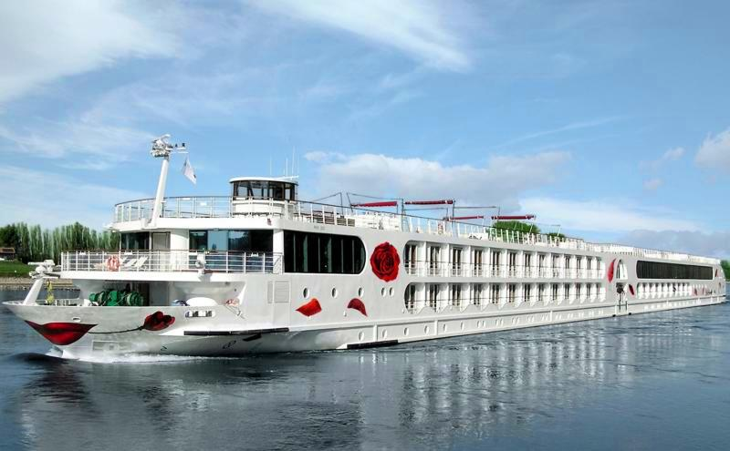 | Теплоход A-ROSA VIVA - один из самых очаровательных и элегантных речных теплоходов Европы!  Теплоходы A-ROSA AQUA, A-ROSA VIVA и A-ROSA BRAVA являются теплоходами-близнецами.  Коннект (совмещенные) каюты на теплоходе:  106 108  202 204  302 304  A-Rosa предлагает своим гостям систему "Все включено"!  Бесплатные напитки, политика A-Rosa - Открытый бар: местные вина и крепкий алкоголь, в течение всего дня, а так же газированные напитки, кофе, чай, соки и бутилированная вода.  Если Вы любите совмещать физические нагрузки и знакомиться с новыми местами, то на теплоходах A-Rosa Вам предложат взять напрокат велосипед, шлем, рюкзак и бутылка воды так же прилагается!  Ресторан и Бар:  Низкокалорийная средиземноморская кухня с региональными изысками;  Рестораны в стиле обильный "шведский стол" с демонстрацией приготовления блюд;  "Wine Dine": ужин в уютной обстановке с выбором вин;  Внутренний и внешний рестораны;  Приятная атмосфера: отсутствие дресс-кода и фиксированных мест в ресторане;  Винная карта и экзотические коктейли в баре.  A-ROSA - синоним хорошо проведенного времени на реках центральной Европы. Обслуживание экстра-класса, кулинарные изыски и незабываемые моменты - вот основные принципы, которые лежат в основе круизов A-ROSA.  Создание бренда A-ROSA группой компаний «Дойче Зееридерай» (Deutsche Seereederei), расположенной в Ростоке, положило начало новой главе в области речных круизов.  Окунитесь в мир эксклюзивных тематических и приключенческих туров и забудьте о стрессах и напряжении на борту одного из комфортабельных лайнеров компании A-ROSA. Инновационное оборудование лайнеров поможет пассажирам забыть об однообразии и провести время на борту лайнера так, как им того захочется. Например, широкий спектр спортивных мероприятий полностью удовлетворит желаниям активных гостей. Современный велнес-спа SPA-ROSA великолепно подойдет для того, чтобы расслабиться после физических упражнений.  Изысканный шведский стол - кулинарный рай во всех смыслах этого слова. Лучшие шеф-повара могут сделать так, что на Вашем столе, как по взмаху волшебной палочки, появится любой кулинарный шедевр, который Вы только можете себе представить.  По вечерам разнообразные музыкальные и театральные представления принесут Вам море удовольствия.  Вы будете в полной мере покорены шоу фейерверков и сможете с головой окунуться в океан беззаботной жизни на борту теплохода A-ROSA!  Теплоходы круизной компании A-ROSA - это неформальная и дружелюбная атмосфера, персонал всегда будет знать Ваше имя уже на второй день путешествия.  Характеристики:  Количество пассажиров: максимально 202 человека  Количество кают: 99  Длинна: 135 м.  Ширина: 11,4 м.  Максимальная скорость: 22 км./ч.  Год спуска на воду: 2010 год.  Флаг: Германия
Каюта с 2 окнами-иллюминаторами, нижняя палуба, категория А.  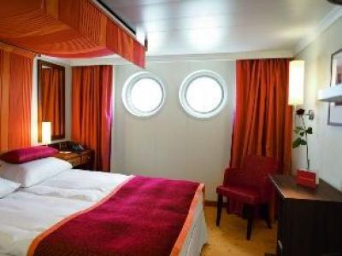 | В каюте: двуспальная кровать, сейф, кондиционер, ТВ, фен, ванная комната с душем и туалетом, гардеробная, комплект банных полотенец, шерстяной плед, телефон, халат.  ~ 14,5 кв.м.
Каюта с французским балконом, средняя палуба, категория С.  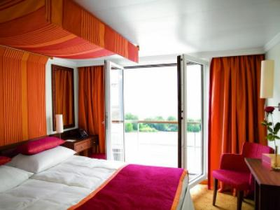 | В каюте: двуспальная кровать, сейф, кондиционер, ТВ, фен, ванная комната с душем и туалетом, гардеробная, комплект банных полотенец, шерстяной плед, телефон, халат.  ~ 14,5 кв.м.
Каюта с французским балконом, верхняя палуба, категория D.  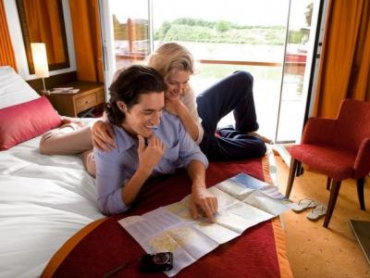 | В каюте: двуспальная кровать, сейф, кондиционер, ТВ, фен, ванная комната с душем и туалетом, гардеробная, комплект банных полотенец, шерстяной плед, телефон, халат.  ~ 14,5 кв.м.

